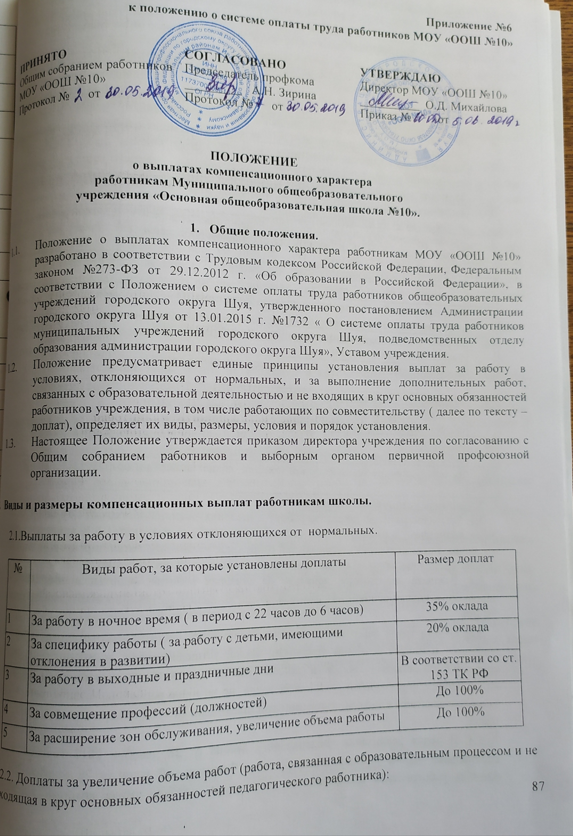
№ | Наименование показателя |  | Размер доплат от фактической учебной нагрузки
1 | За классное руководство |  | 1200 рублей
2 | За содержание кабинетов, спортивного зала |  | 480 рублей
3 | За содержание мастерских  -одиночных  - комбинированных |  | 520 рублей  650 рублей
4 | За организацию работы на пришкольном участке, озеленение школы и школьной территории |  | От 520 руб.
5 | За подготовку и участие в спортивных мероприятиях в рамках городской Спартакиады школьников |  | От 900 рублей
6 | За работу с библиотечным фондом (учебники и литература) |  | От 580 рублей
7 | За работу по организации, контролю и ведению отчетной документации по питанию школьников |  | От 500 рублей
8 | За обеспечение мероприятий по противодействию терроризму, охране труда, ГО и ЧС в учебно-воспитательном процессе и жизнедеятельности школы |  | От 1000 рублей
9 | За ведение сайта школы |  | От 2000 рублей
10 | За электронный мониторинг на портале Департамента образования |  | От 1000 рублей
11 | За работу с учащимися по дополнительному образованию  ( кружки, секции, студии и т.д.) |  | От 300 рублей (за 1 час в неделю)
12 | За кураторство по выпуску ежемесячной школьной газеты |  | От 300 рублей
13 | За работу по техническому обеспечению работы электронного журнала школы, электронной учительской и обучению педагогического персонала работе с электронным журналом | От 1500 рублей
14 | За другую (разовую или постоянную) необходимую и важную работу, не входящую в круг должностных обязанностей | От 500 рублей
15 | За обслуживание компьютерной техники, локальной сети и др. | От 1500 рублей
З. Порядок установления доплат.
3.1. Ежегодно размеры доплат за работу в условиях, отклоняющихся от нормальных, и
за выполнением дополнительных работ, связанных с образовательной деятельностью и не входящих в круг основных обязанностей работника, устанавливаются директором учреждения с учетом мнения выборного органа первичной профсоюзной организации.
3.2. Выплата работникам, занятым на тяжелых работах, работах с вредными и (или) опасными и иными особыми условиями труда, устанавливается в соответствии со статьей 147 ТК РФ.
3.3. Оплата труда работников, занятых на тяжелых работах, работах с вредными и (или) опасными и иными особыми условиями труда, устанавливается в повышенном размере по сравнению со ставками, окладами (должностными окладами), установленными для различных видов работ с нормальными условиями труда, но не ниже размеров, установленных трудовым законодательством и иными нормативными правовыми актами, содержащими нормы трудового права.
3.4. В целях реализации Федерального закона от 28 декабря 2013 года № 426-ФЗ «О специальной оценке условий труда» (далее - Федеральный закон от 28 декабря 2013 года № 426-ФЗ) работодатель предоставляет работникам, условия труда которых по результатам аттестации рабочих мест по условиям труда, специальной оценки условий труда отнесены к вредным и (или) опасным, гарантии и компенсации в размере и на условиях, предусмотренных статьями 92, 117 и 147 Трудового кодекса Российской Федерации.
3.5. При выявлении по результатам аттестации рабочих мест по условиям труда, специальной оценки условий труда рабочих мест с тяжелыми, вредными и (или) опасными и иными особыми условиями труда, работникам (в том числе руководителю учреждения) устанавливаются гарантии и компенсации:
а) общий класс условий труда 3.1. - повышение оплаты труда в размере не менее 4 процентов ставки (оклада), установленной для различных видов работ с нормальными условиями труда, в соответствии со статьей 147 ТК РФ;
б) общий класс условий труда 3.2. - повышение оплаты труда в размере не менее 4 процентов ставки (оклада), установленной для различных видов работ с нормальными условиями труда, в соответствии со статьей 147 ТК РФ; ежегодный дополнительный оплачиваемый отпуск – не менее 7 календарных дней в соответствии со статьей 117 ТК РФ;
в) общий класс условий труда 3.3. - повышение оплаты труда в размере не менее 4 процентов ставки (оклада), установленной для различных видов работ с нормальными условиями труда, в соответствии со статьей 147 ТК РФ; ежегодный дополнительный оплачиваемый отпуск – не менее 7 календарных дней в соответствии со статьей 117 ТК РФ; сокращенная продолжительность рабочего времени – не более 36 часов в неделю в соответствии со статьей 92 ТК РФ.
3.6. Если по итогам аттестации рабочих мест по условиям труда, специальной оценки условий труда рабочее место признается безопасным, то осуществление указанной выплаты прекращается.
3.7. Дополнительные виды работ, не входящие в круг прямых обязанностей работника, возлагаются на работника с его письменного согласия.
3.8. Решение о снижении размера доплат, а также их отмене принимается директором учреждения по согласованию с выборным органом первичной профсоюзной организации и оформляется приказом.
Установленные работникам доплаты могут быть уменьшены или отменены в случаях:
- окончания срока их действия;
- окончания срока выполнения дополнительных работ, по которым были определены доплаты;
- отказа работника от выполнения дополнительных работ, за которые они были определены;
- не выполнения возложенных обязанностей;
- по другим причинам, признанными существенными для принятия решения по уменьшению или отмене доплаты.
3.9. Компенсационные выплаты осуществляются из специальной части фонда оплаты труда. В случае отсутствия средств в данной части фонда заработной платы, выплаты производятся из средств фонда неаудиторной занятости и из средств экономии заработной платы.
3.10.Исходя из потребности учебно-воспитательного процесса, администрация имеет право вводить в штатное расписание школы необходимые должности, оплата которых будет производиться за счет экономии фонда заработной платы учреждения.

